**北京票之家科技有限公司**

**结算系统梳理项目**

**调研报告**

**上海汉得信息技术股份有限公司**

**2016-02-22**

**文档控制**

**变更记录**

| **日期** | **作者** | **版本** | **变更描述** |
| --- | --- | --- | --- |
|  |  |  |  |
| 2016-02-22 | 汉得顾问 | V1.0 | 初始版本 |
|  |  |  |  |
|  |  |  |  |

**审核记录**

| **日期** | **姓名（本人签署）** | **审核意见** |
| --- | --- | --- |
|  |  |  |
|  |  |  |
|  |  |  |
|  |  |  |
|  |  |  |

**分发记录**

| **编号** | **姓名** | **位置/岗位** |
| --- | --- | --- |
|  |  |  |
|  |  |  |
|  |  |  |
|  |  |  |
|  |  |  |
|  |  |  |

**目录**

1. 公司概况 4

2. 业务模式 4

3. IT系统整体架构 7

4. 财务需求 7

1. 公司概况

**组织架构：**

魔方旅游作为上市主体，旗下包含北京魔方旅游-成都魔方旅游（母子公司）、北京票之家-成都票之家（母子公司）

**核心业务：**

票之家提供旅游产品的交易平台,供应商和分销商在平台上进行交易：

1、供应商可在供应商系统中发布产品、制定渠道政策（其中渠道政策：简单可理解成为每个分销渠道制定价格和优惠策略）；

2、分销商可通过分销商系统下单、支付、使用产品。分销商系统举例如下：导游APP、旅行社PC等

如果供应商选择魔方渠道进行分销，魔方旅游可以在大平台上看到对应的产品，并为其制定渠道政策。

**盈利模式：**

成都票之家的收入：技术开发费（100%）、交易服务费（1.5%-10%）、运维费（100%）

成都票之家的支出：技术推广费（20%）、平台推广费（0.3%-8%）/2（魔方旅游与代理商平分）、服务推广费（20%）

成都魔方旅游的收入：分销商（零售商）的采购款

成都魔方旅游的支出：支付供应商价款、交易服务费（针对小供应商）、分销商（零售商）返利款

成都魔方旅游的利润：供应商与分销商（零售商）的差价

1. 业务模式

**业务模式：**

供应商发布产品、渠道、政策-->各销售端口下单支付使用-->财务分账

描述：供应商在票之家为其开发的内部系统上发布产品和渠道政策（政策：价格策略）；各销售端口下单支付后游客检票使用（其中如果供应商选择魔方渠道，则由魔方旅游对授权产品发布平台的渠道政策，由平台分销商通过各销售端口下单支付后游客检票使用）；财务对已检的订单涉及到的角色进行分账。

**产品：**

门票、演艺票、旅游产品、土特产、住宿、小交通、联票产品、组合产品（魔方旅游在平台上发布）

**7个销售端口：**

窗口（指现场购票窗口）；自营微店；旅行社PC端；导游APP;商品APP;自助取票设备；二维码；

如果销售端口为二维码，魔方微店分发二维码至对应的分销商，最终使用者通过扫二维码进行付款-资金进入魔方，在检票完成时，魔方按预先制定的渠道政策后返款项至对应的分销商（这笔款项会体现在分销商的可用余额上，可下单抵扣使用也可直接提现）

**分账角色：**

供应商、供应商代理（供代）、分销商、分销商代理（分代）、票之家、魔方旅游（MF）

**订单生成信息流：**

供应商发布产品🡪分销商购买产品🡪消费者使用🡪魔方结算分账

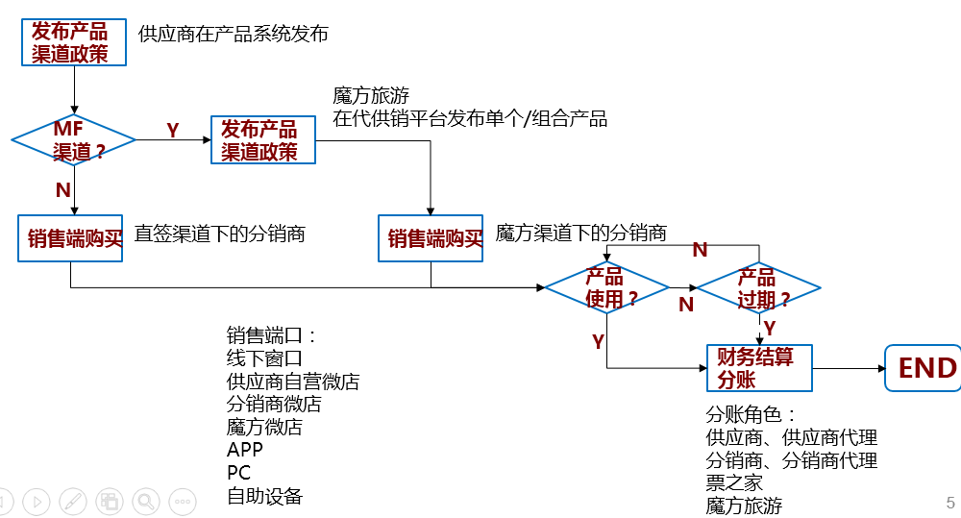

目前供应商系统有两个：景区业务系统（产品：门票、演艺票）、PMS系统（产品：住宿）

渠道类别可为三大类：

* 直销：线下窗口购买散票、自助取票设备
* 直签：供应商发布产品、直签分销商在各销售端口购买产品
* MF渠道：供应商发布产品并为MF渠道制定政策、MF在大平台制定政策、MF下的分销商在各销售端口购买产品

**资金流：**

除了线下窗口外，其他业务模式下分销商下单支付，资金流会先汇入魔方旅游账户，结算后分账到各个角色

线上支付时，可选择支付方式：支付宝、余额、导游代购、返利金、微信（适用于微店），微店目前包括如下类型：景区微店、客栈微店、分销微店、活动微店。

**发票流：**

* 采购模式：供--->MF-->分-->使用者C

详细描述：供应商按结算价全额开发票给MF，MF按其与分销商的结算价-返利后净额开票给分销商，分销商开票给C

* 平台模式：供-->分

详细描述：供应商开票给分销商，财务上通过代收代付核算，魔方旅游没有利润，票之家有。

* 对具体一笔订单，使用哪种模式？

确定的模式，决定了财务核算收入成本的金额，也决定了财务要收和开多少发票。

实现思路：

供应商设置开票属性：能开发票、不能开发票，没有默认值

如果能开发票，该供应商下所有产品为采购模式；如果不能开票，为平台模式。

**分账规则：**

凡是资金流入魔方账户的（排除线下窗口，包括：MF渠道、直签、直销下的自助取票设备），魔方旅游参与结算（视同：魔方旅游从供应商处采购产品、销售给分销商）

线下窗口分两种：散票和团票，对于团票，系统记录积分流。

* 渠道政策

三种政策：前返、后返-立返、后返-周期返

如果是前返，即立减，订单金额体现立减后的金额。

如果是后返，订单金额体现建议零售价*数量；

后返-立返，如果魔方旅游为分销商制定该政策，意味着后返金额在检票后就会在分销商的可用账户里，可以下单抵扣或者提现，如果是供应商为魔方渠道制定该政策，该部分后返视为佣金；如果合同里规定佣金内扣，则结算时抵扣掉佣金确认为对供应商的应付款；如果合同里规定佣金后付，则结算时确认应付供应商全款，应收佣金。

后返-周期返，如果魔方旅游为分销商制定该政策，意味着后返金额在检票后就会在分销商的冻结账户里，不可使用，到达规定周期后，冻结转可用，可以下单抵扣或者提现，如果是供应商为魔方渠道制定该政策，该部分后返视为佣金；如果合同里规定佣金内扣，则不会存在该情况；如果合同里规定佣金后付，则结算时确认应付供应商全款，应收佣金，在到达规定周期后，进行对供应商催款。

后返会有两种形式：返现金、返积分。

* 返利政策补充解释：

返利对象（旅行社、旅行社部门、导游、商户、OTA、魔方旅游）；结算方式（即时解冻、周期解冻）；返利形式（返利积分、现金）；返利数量（返利金额）；加点返

对每种返利对象，都可以有两种返利形式。

* 返利积分补充解释：

当返利形式选择返利积分时，需要选择返利规则和返利数量（返利规则关联一至多个返利产品），返利数量可理解为返多少个点，比如一个返利产品渠道价是30，即表示当返利数量达到30，才可购买该返利产品。

* 加点返补充解释：

在供应商A系统中设定规则：当产品1在供应商B（设置伙伴关系）中已检，在有效日期范围内，在供应商A购买产品2，由供应商A返分销商。加点返可以返现金和积分；可以立减返，直接在购买产品2的时候减价；

加点返先返产品的原定返利规则，然后再加点返。如B产品是返利4元，加点返是2元，当购买B产品时，先返4元，判定满足加点返条件后，再返2元。

* 其它营销活动：

可能会有的营销活动，暂归纳为三种：满足一定条件立减；参加活动，赠送优惠券和金币；会员奖励：当累积到一定水平，赠送优惠券、金币、产品、或立减。

例如满减有两种形式：一是在渠道政策中设置即满多少单，返产品数量的规则；二是在代供销平台营销活动上设置满多少金额，返现金的规则。

* 结算规则：

对于景区门票，在订单检票后进行结算

对于住宿产品，在check out 后进行结算

* 1. 魔方和供应商之间的结算

检票后，根据订单金额-退票金额-优惠金额确定本单对供应商的应付

根据供应商为魔方制定的渠道政策，计算佣金

交易手续费百分比会因为供应商不同而变化。也有可能是一个固定的后付价格

如果是百分比，则交易手续费 = 结算价（减去后返的金额）* 百分比

* 1. 魔方和分销商之间的结算

检票后，根据订单金额-退票金额-优惠金额确定本单对分销商的应收、根据支付流水确定对分销商的已收。

根据魔方为分销商制定的渠道政策，计算“其它结算额”（包括金币、积分）

* 1. 魔方和代理商之间的结算

供应商和分销商可能会存在代理商，检票后，根据代理商收取比例确定本单对代理商的应付代理费

* 分销商为OTA：

如果分销商是OTA，不存在后返，大体可分为两大类：  
1）OTA预付款，通过API导入OTA订单，订单支付流水的支付方式视为余额（预存款），结算时会包括对OTA的应收、已收、应付平台费

2）OTA授信，此类OTA后付款项，订单支付流水的支付方式视为授信（信用额度），结算时会包括对OTA的应收、应付平台费

1. IT系统整体架构

用户管理系统：管理用户、权限

产品管理系统：产品、渠道、政策等

交易系统：按各个产品线来实现，目前有景区、住宿等，未来还会有其他频道

支付系统：目前在景区交易系统中已存在，未来会作为公用独立的系统，记录现金、返利金 、积分等各个账户的收入和支出，出具流水。

清结算系统定位：负责结算，发起调拨钱的指令，转入支付系统执行。

1. 财务需求

**对结算系统功能定位：**

* 发票管理

收取发票确认：收到发票后选择订单、产品、供应商/分销商,确认模式（采购/撮合）、汇总额无误后，输入开票日期，点击确认收票，报表分析中可以查询到收到发票的统计。

开具发票确认：魔方开具发票后选择订单、产品、供应商/分销商,确认模式（采购/撮合）、汇总额无误后，输入开票日期，点击确认开票，报表分析中可以查询到已开具发票的统计。

* 资金管理

收款：

收款业务包含两大类，预收款/订单的在线支付。订单的在线支付可以在报表管理中查询到。在该收款界面主要用于，财务在收到OTA预存后，在该界面进行确认收款，确认后在报表管理中可查询到。

退款：

退款业务包含两大类：返利提现/退票。退票业务涉及的退款，不需要财务手工支付，在报表管理中可查询到。该退款界面主要用于，财务在对返利退款后，在该界面进行确认，确认后在报表管理中可查询到。

付款：

付款业务仅一类：付款至供应商。财务根据双方确认后的结算单，手工支付款项至供应商，在该界面进行确认，确认后在报表管理中可查询到。

* 结算和对账

结算单：检票后系统生成对每笔订单的结算单。

对账单：分别出具供应商、分销商、魔方旅游的对账单。

魔方财务和供应商/分销商进行对账，如果发现不一致，则由运营部门介入进行协调和解决。目前存在的一个问题：分销商在检票后实时可看到返利金额，即时就能消费这些返利金。而财务需要在月末对账时才能查询到，对账非常困难。

* 报表管理

订单流水表、分销商发票统计、供应商发票统计等

对于发票统计报表，可按订单明细展示发票管理信息

订单、产品、供-->MF（已开、应开、不开）、分-->MF（已开、应开、不开）、MF-->分（必须开、不必须开）

**其他需求：**

* 账户管理

目前对每个角色的账户细分为：现金账户：可用/冻结；返利金账户：可用/冻结；授信账户；积分账户。

未来按每个角色设置账户，为满足财务精细核算的需求，将账户划分为：应收、已收、应付、已付、预收、预付、积分、授信。每一个订单业务，在两个角色间进行账户管理。

当一个单位既有供应商角色又有分销商角色时，使用相同账号进行登录，选择不同角色进行操作。当使用分销商角色来支付订单时，可以选择供应商角色的应收账户来抵减。

* 1. OTA预充值：在财务确认收款后，分别增加OTA预付和已付、魔方预收和已收
  2. 确认返利额：确认返利后，分别增加分销商预付、魔方预收账户
  3. 返利提现：财务确认付款后，分别减少分销商预付、魔方预收账户
  4. 结算对供应商的分成金额：双方对账确认后，分别增加供应商应收、魔方应付账户
  5. 付款至供应商：财务确认付款后，分别增加供应商已收、魔方已付账户
  6. 订单支付：第三方支付后，分别更新分销商已付、魔方已收；返利金支付后，分别减少分销商的预付、魔方的预收账户；现金账户支付后，分别减少分销商的预付、魔方的预收账户
  7. 结算确定返积分数：增加分销商的积分账户、减少供应商的积分账户
  8. 积分兑票：减少分销商的积分账户

|  |  |  |  |
| --- | --- | --- | --- |
| 账户类型 | 层级1 | 层级2 | 层级3 |
| 供应商 | 应收 | 应收_可用 |  |
| 应收_冻结 |  |
| 应付 | 应付_可用 | 应付_交易服务费_可用 |
| 应付_佣金_可用 |
| 应付_冻结 | 应付_交易服务费_冻结 |
| 应付_佣金_冻结 |
| 积分 | 积分_可用 |  |
| 积分_冻结 |  |
| 赠票 | 赠票_可用 |  |
| 赠票_冻结 |  |
| 红包 | 红包_可用 |  |
| 红包_冻结 |  |
| 券 | 券_可用 |  |
| 券_冻结 |  |
| 已收 |  |  |
| 已付 |  |  |
| 预收_预存 | 预收_预存_可用 |  |
| 预收_预存_冻结 |  |
| 分销商 | 预付 |  |  |
| 其它 | 其它_可用 |  |
| 其它_冻结 |  |
| 积分 | 积分_可用 |  |
| 积分_冻结 |  |
| 赠票 | 赠票_可用 |  |
| 赠票_冻结 |  |
| 红包 | 红包_可用 |  |
| 红包_冻结 |  |
| 券 | 券_可用 |  |
| 券_冻结 |  |
| 消费 |  |  |
| 授信 |  |  |
| 魔方 | 应付_产品 | 应付_产品_可用 |  |
| 应付_产品_冻结 |  |
| 应收_佣金 | 应收_佣金_可用 |  |
| 应收_佣金_冻结 |  |
| 应付_交易服务费 |  |  |
| 预付 | 预付_可用 |  |
| 预付_冻结 |  |
| 预收_预存 |  |  |
| 预收_其它 | 预收_其它_可用 |  |
| 预收_其它_冻结 |  |
| 积分 | 积分_可用 |  |
| 积分_冻结 |  |
| 赠票 | 赠票_可用 |  |
| 赠票_冻结 |  |
| 红包 | 红包_可用 |  |
| 红包_冻结 |  |
| 券 | 券_可用 |  |
| 券_冻结 |  |
| 已收 |  |  |
| 已付 |  |  |
| 票之家 | 应收 | 应收_可用 |  |
| 应收_冻结 |  |
| 已收 |  |  |
| 已付 |  |  |
| 代理商 | 应收 | 应收_可用 |  |
| 应收_冻结 |  |